
Для получения необходимой помощи участнику СВО или члену его семьи необходимо обратиться в администрацию сельского поселения по месту проживания:

Каневское с/п:
ст. Каневская, ул. Горького, 63,
+7 (86164) 7-08-28
Красногвардейское с/п:
пос. Красногвардеец, ул. Красная, 2,
+7 (86164) 3-96-23

Кубанскостепное с/п:
пос. Кубанская Степь, ул. Центральная, 73
+7 (86164) 3-71-42
Новодеревянковское с/п:
ст. Новодеревянковская, ул. Ленина, 108
+7 (86164) 4-62-53

Новоминское с/п:
ст. Новоминская, ул. Советская, 40
+7 (86164) 7-62-33
Придорожное с/п:
ст. Придорожная, ул. Красная, 42
+7 (86164) 3-81-48
Привольненское с/п:
ст. Привольная, ул. Кооперативная, 1
+7 (86164) 4-87-99
Стародеревянковское с/п:
ст. Стародеревянковская, ул. Красная, 132
+7 (86164) 6-42-60
Челбасское с/п:
ст. Челбасская, ул. Красная, 69
+7 (86164) 6-32-70

Предоставление отсрочки уплаты арендной платы по договорам аренды земельных участков, находящихся в муниципальной собственности и государственная собственность на которые не разграничена, а также договоров аренды муниципального имущества;

Предоставление земельного участка в собственность бесплатно

Заявительный принцип, нужно обратиться
ИНФОРМАЦИЯ О МЕРАХ
ПОДДЕРЖКИ УЧАСТНИКОВ
СПЕЦИАЛЬНОЙ ВОЕННОЙ
ОПЕРАЦИИ
И ЧЛЕНОВ ИХ СЕМЕЙ,
ПРОЖИВАЮЩИХ
НА ТЕРРИТОРИИ
МУНИЦИПАЛЬНОГО
ОБРАЗОВАНИЯ КАНЕВСКОЙ МУНИЦИПАЛЬНЫЙ РАЙОН КРАСНОДАРСКОГО КРАЯ
в управление имущественных отношений администрации муниципального образования Каневской муниципальный район Краснодарского края
по адресу: ст. Каневская, ул. Вокзальная, 32,
каб. № 23
Тел.+7 (861-64) 7-95-67,
+7 (861-64) 7-25-27
Для оказания правовой помощи необходимо обратиться в прокуратуру
Адрес: ст. Каневская, ул. Горького, 61
Тел.: +7 (861-64) 7-32-83

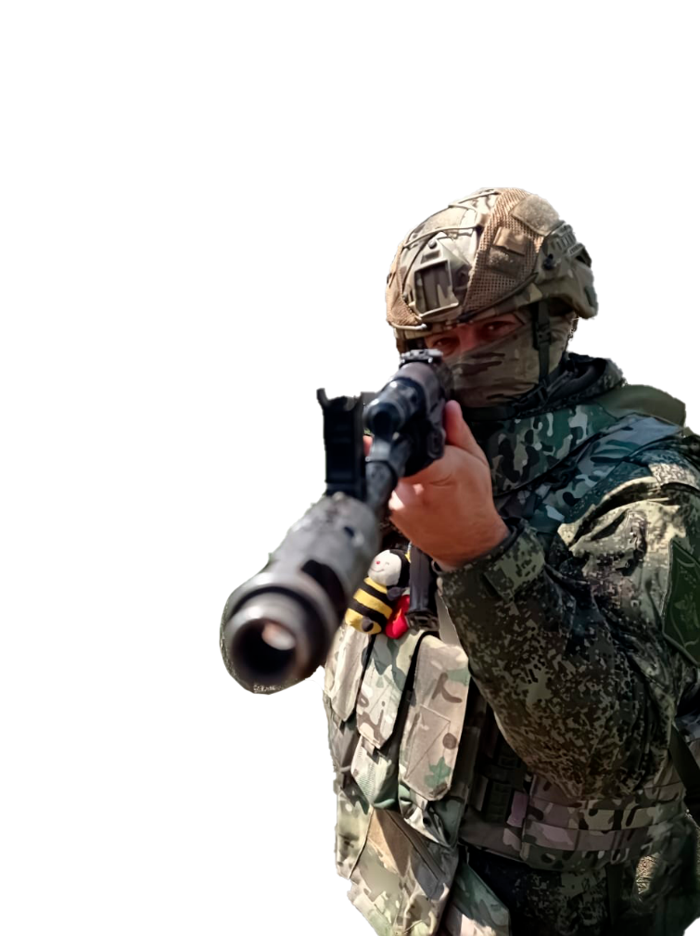
ГКУ КК «ГосЮрБюро
Краснодарского края»
г. Краснодар,
ул. Ставропольская, 78.
Тел.: +7 (86199) 24863, +7 (86199) 27563
Филиал Фонда «Защитники Отечества»
Краснодарского края
ст. Каневская, ул. Гагарина, 13
Тел. +7 (928) 295-50-660

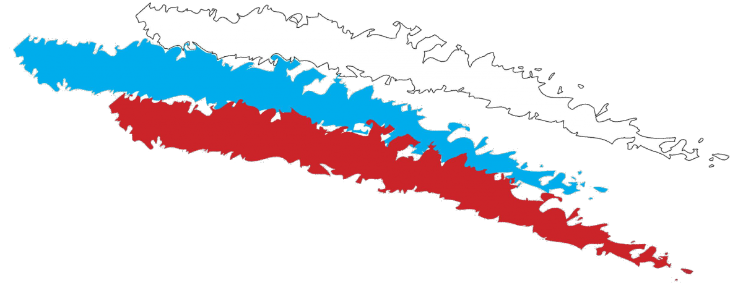
Администрация МО Каневской муниципальный район КК
Адрес: ст. Каневская, ул. Горького, 60,
каб. 14 «А»
Тел. +7 (86164) 7-39-07

Управление социальной защиты населения в Каневском районе
Адрес: ст. Каневская, ул. Горького, 58
Тел. +7 (86164) 7-91-53
+7 (86164) 7-39-98






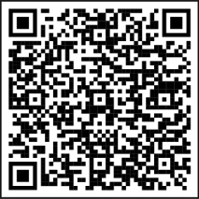

РЕГИОНАЛЬНЫЕ МЕРЫ ПОДДЕРЖКИ В КРАСНОДАРСКОМ КРАЕ

За каждой семьей закреплен сотрудник администрации сельского поселения (волонтер).

Еженедельно осуществляется взаимодействие с семьями участников СВО путем посещения, обзвона или информирования в общем чате
мессенджеров.
Чаты созданы во всех сельских поселениях Каневского района
для выявления проблемных вопросов.

Также на территории муниципального образования Каневской муниципальный район Краснодарского края
установлены дополнительные меры социальной поддержки
участников специальной военной операции (далее - СВО) и членов их семей:

Освобождение от оплаты за присмотр
и уход в детских садах за детьми участников СВО
Заявительный принцип, необходимо обратиться в своё муниципальное дошкольное учреждение

Обеспечение бесплатным одноразовым горячим питанием детей участников СВО 5-11 классов в муниципальных общеобразовательных учреждениях
Заявительный принцип,
необходимо обратиться
в своё муниципальное общеобразовательное учреждение

Приоритетный перевод из одного муниципального образовательного
учреждения в другое
Заявительный принцип,
необходимо обратиться
в управление образования администрации МО Каневской муниципальный район КК
ст. Каневская, ул. Горького, 60
+7 (861-64) 7-31-07

Внеочередное устройство в детские сады детей участников СВО
Заявительный принцип,
необходимо обратиться в МФЦ
Адрес: ст. Каневская, ул. Горького, 58
тел. +7 (800) 30-23-444



Предоставление детям участников СВО

права на бесплатное посещение детских лагерей дневного пребывания на территории
МО Каневской муниципальный район КК

Заявительный принцип,
необходимо обратиться


в управление образования администрации
МО Каневской муниципальный район КК
ст. Каневская, ул. Горького, 60
+7 (861-64) 7-31-07
Адаптация жилых помещений инвалидов
1 и 2 группы
Заявительный принцип,
необходимо обратиться в администрацию МО
Каневской муниципальный район КК
ст. Каневская, ул. Горького, 60
+7 (861-64) 7-14-07


Освобождение от уплаты земельного налога участников СВО и членов их семей.

Освобождение от уплаты налога
на имущество.

Заявительный принцип, необходимо обратиться
Межрайонную ИФНС России № 10.
Адрес: ст. Каневская, ул. Нестеренко, 57.
+7 (800) 222-22-22
+7 (86164) 7-48-17
+7 (86164) 7-28-07
+7 (86164) 7-02-78
Единовременная материальная помощь гражданам, заключившим контракт
в военкомате Брюховецкого и Каневского районов
в размере 500 тыс. рублей
Беззаявительный характер.

